|  |  |
| --- | --- |
| SỞ TT&TT NGHỆ AN  **TRUNG TÂM CNTT&TT**  **Mã đề: NAICT-106** | **CỘNG HÒA XÃ HỘI CHỦ NGHĨA VIỆT NAM**  **Độc lập - Tự do - Hạnh phúc** |

**BẢNG DỮ LIỆU CHO SẴN**

**I. Nội dung phần dữ liệu Word:**

## 1.1. Nội dung dữ liệu câu 2 của phần 2.1: *(lưu ý chỉ copy dữ liệu nội dung bài dưới đây)*

**Quyết tâm xây dựng Đảng vững mạnh, nước Việt Nam giàu mạnh, dân chủ, công bằng, văn minh"**

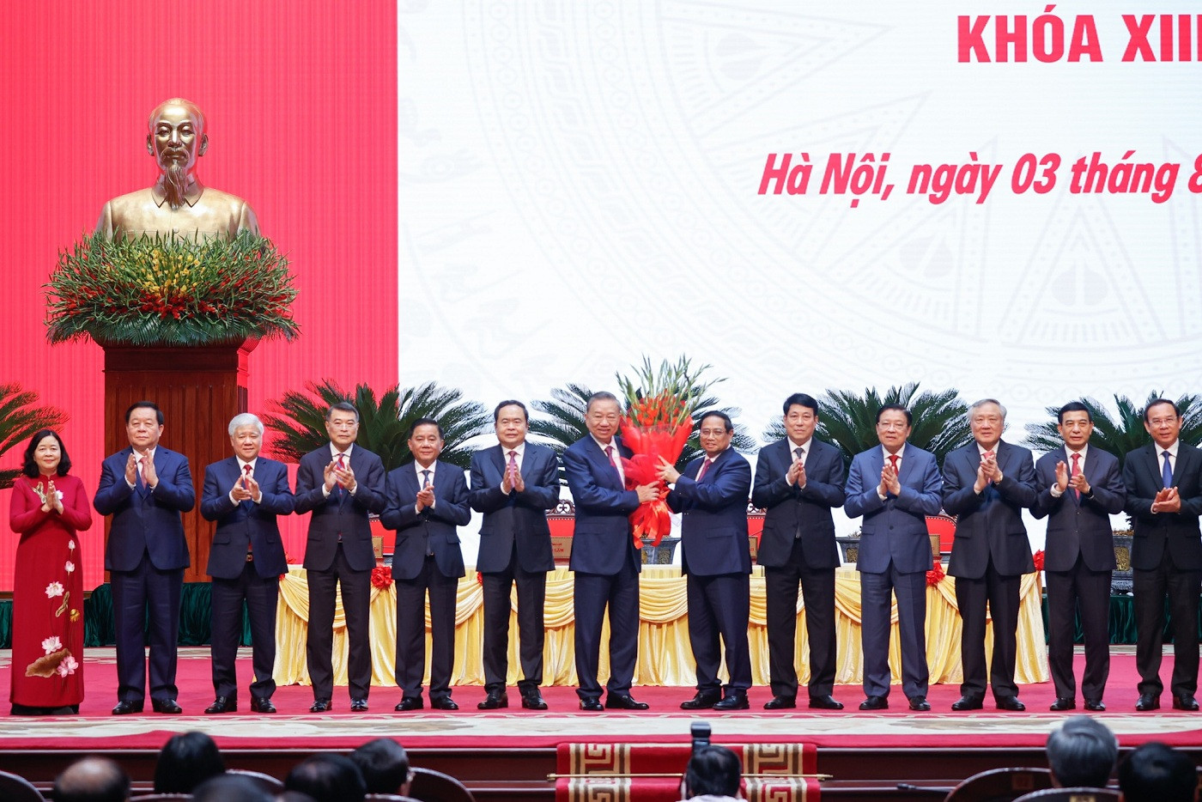

Các đồng chí Ủy viên Bộ chính trị tặng hoa chúc mừng Tổng Bí thư, Chủ tịch nước Tô Lâm

"Đảng Cộng sản Việt Nam ra đời là mốc son chói lọi trong lịch sử hào hùng 4.000 năm dựng nước và giữ nước của dân tộc Việt Nam văn hiến và anh hùng, là bước ngoặt lớn trong lịch sử cách mạng nước ta.

Từ ngày có Đảng, dưới sự lãnh đạo của Đảng, Chủ tịch Hồ Chí Minh kính yêu, các đồng chí Tổng Bí thư Ban Chấp hành Trung ương Đảng qua các thời kỳ, trong đó có đồng chí Tổng Bí thư Nguyễn Phú Trọng, Đảng đã lãnh đạo cách mạng Việt Nam vượt qua mọi khó khăn, thử thách, liên tục tiến lên.

Nhân dân ta dưới sự lãnh đạo của Đảng đã giành hết thắng lợi này đến thắng lợi khác, lập nên nhiều kỳ tích, giải phóng dân tộc, thống nhất đất nước, đưa nước ta từng bước tiến lên chủ nghĩa xã hội và sánh vai với các cường quốc năm châu.

Với đường lối chính trị đúng đắn, trung thành vô hạn với lợi ích của dân tộc và giai cấp, gắn bó máu thịt với nhân dân và tinh thần đoàn kết quốc tế thủy chung, trong sáng, Đảng đã quy tụ, đoàn kết các giai cấp, các tầng lớp nhân dân, các phong trào đấu tranh cách mạng, xây dựng lực lượng cách mạng to lớn và rộng khắp, đánh đuổi thực dân Pháp xâm lược bằng chiến thắng lịch sử Điện Biên Phủ "lừng lẫy năm châu, chấn động địa cầu"; tiến hành cách mạng xã hội chủ nghĩa ở miền Bắc, cách mạng dân tộc dân chủ ở miền Nam, chèo lái con thuyền cách mạng Việt Nam đi đến thắng lợi hoàn toàn.

Tổ quốc thống nhất, cả nước đi lên chủ nghĩa xã hội trong bối cảnh muôn vàn khó khăn, thách thức, Đảng tiếp tục khẳng định trình độ trí tuệ, bản lĩnh, tính tiên phong, với bản chất khoa học và cách mạng; đã khởi xướng, không ngừng hoàn thiện, lãnh đạo toàn Đảng, toàn dân, toàn quân ta thực hiện thành công công cuộc đổi mới, đưa Việt Nam từ nước kém phát triển trở thành nước đang phát triển, có thu nhập trung bình, người dân có cuộc sống ngày càng ấm no, hạnh phúc, uy tín, vị thế trên trường quốc tế ngày càng nâng cao.

Trên cơ sở đánh giá chính xác thế và lực của đất nước, thời cơ, thuận lợi và khó khăn, thách thức, với quyết tâm chính trị cao hết lòng vì nước, vì dân, Đại hội XIII của Đảng đã hoạch định đường lối phát triển đất nước đến năm 2030, tầm nhìn đến năm 2045; đặt ra các mục tiêu chiến lược 100 năm dưới sự lãnh đạo của Đảng, 100 năm nước Việt Nam Dân chủ cộng hòa, nay là Cộng hòa xã hội chủ nghĩa Việt Nam, đến giữa thế kỷ XXI, nước ta trở thành nước phát triển theo định hướng xã hội chủ nghĩa; khơi dậy mạnh mẽ trong toàn Đảng, toàn dân, toàn quân ta tinh thần yêu nước, ý chí tự cường dân tộc, lòng nhân ái, sức mạnh đại đoàn kết toàn dân tộc và khát vọng phát triển đất nước phồn vinh, hạnh phúc.

Đi được 2/3 chặng đường, đến nay việc thực hiện Nghị quyết Đại hội lần thứ XIII của Đảng đã đạt được nhiều thành tựu, kết quả có tính bước ngoặt. Diễn biến tình hình trong những năm gần đây cho thấy, thế giới đang trong thời kỳ thay đổi mang tính thời đại.

Từ nay đến năm 2030 là giai đoạn quan trọng nhất để xác định trật tự thế giới mới. Hòa bình, hợp tác, phát triển vẫn là xu thế chủ đạo, nhưng cạnh tranh giữa các nước lớn ngày càng gay gắt, trong đó châu Á-Thái Bình Dương là địa bàn cạnh tranh quyết liệt nhất.

Các thế lực thù địch, phản động chưa bao giờ từ bỏ âm mưu lật đổ vai trò lãnh đạo của Đảng Cộng sản, chế độ xã hội chủ nghĩa ở Việt Nam; ráo riết tiến hành chiến lược "diễn biến hòa bình" với nhiều phương thức, thủ đoạn ngày càng tinh vi, xảo quyệt, thâm độc; triệt để lợi dụng hội nhập quốc tế toàn diện, sâu rộng để thâm nhập nội bộ, thúc đẩy các yếu tố "tự diễn biến," "tự chuyển hóa" hòng làm tan rã Đảng ta, chế độ ta từ bên trong.

Các thách thức an ninh phi truyền thống gây ra nhiều tác động tiêu cực; sự xuất hiện, phát triển của không gian mạng cùng với cuộc cách mạng khoa học công nghiệp lần thứ tư với quy mô, tốc độ chưa từng có, đem đến thời đại mới mà quốc gia kém phát triển, đang phát triển có thể tận dụng thời cơ, đi tắt đón đầu, phát triển vượt bậc, vươn lên thành những quốc gia hùng mạnh hoặc bị rơi vào hố sâu tụt hậu nếu không tận dụng được thời cơ.

Để tranh thủ tối đa thời cơ, thuận lợi, đẩy lùi nguy cơ, thách thức, tăng cường tiềm lực, sức mạnh thực hiện thắng lợi các mục tiêu chiến lược mà Đại hội lần thứ XIII của Đảng đã đề ra; toàn Đảng, toàn dân, toàn quân ta cần nỗ lực phấn đấu, chung sức đồng lòng, kế thừa, phát huy mạnh mẽ truyền thống vẻ vang và kinh nghiệm quý báu của Đảng ta; phát huy cao nhất tinh thần "tự chủ, tự tin, tự lực, tự cường, tự hào dân tộc"; không ngừng tìm tòi, mở ra triển vọng mới to lớn để phát triển con người và xã hội.

Kiên định chủ nghĩa Mác-Lênin, tư tưởng Hồ Chí Minh, mục tiêu độc lập dân tộc, chủ nghĩa xã hội và đường lối đổi mới của Đảng. Kiên định phát triển kinh tế-xã hội là trung tâm, xây dựng Đảng là then chốt, phát triển văn hóa là nền tảng tinh thần, bảo đảm quốc phòng, an ninh là trọng yếu, thường xuyên; phát huy tối đa nội lực, tranh thủ ngoại lực, trong đó nguồn lực nội sinh, nguồn lực con người là quan trọng nhất.

Đặc biệt coi trọng và không ngừng tăng cường đoàn kết thống nhất trong Đảng, đại đoàn kết toàn dân tộc, mối liên hệ gắn bó máu thịt giữa Đảng với nhân dân.

Từ Trung ương đến chi bộ, mỗi cán bộ, đảng viên phải ra sức "giữ gìn sự đoàn kết nhất trí trong Đảng như giữ gìn con ngươi của mắt mình"[1]; Đảng phải huy động cho được toàn bộ trí tuệ, sức mạnh của toàn dân tộc, sức mạnh thời đại trong công cuộc xây dựng và bảo vệ Tổ quốc Việt Nam xã hội chủ nghĩa.

Giữ vững độc lập, tự chủ; bảo đảm cao nhất lợi ích quốc gia, dân tộc trên cơ sở các nguyên tắc cơ bản của luật pháp quốc tế; bảo vệ Tổ quốc từ sớm, từ xa; duy trì môi trường hòa bình, ổn định để phát triển đất nước; tăng cường đóng góp thiết thực của Việt Nam trong duy trì hòa bình trong khu vực và trên thế giới.

Kiên quyết, kiên trì bảo vệ vững chắc độc lập, chủ quyền, thống nhất, toàn vẹn lãnh thổ, biển, đảo, vùng trời của Tổ quốc. Kiên trì đường lối đối ngoại độc lập, tự chủ, đa phương hóa, đa dạng hóa, là bạn, là đối tác tin cậy, là thành viên tích cực, có trách nhiệm trong cộng đồng quốc tế; kiên định lập trường, quan điểm và thực hành nghệ thuật ngoại giao thời đại mới trên cơ sở cốt cách con người Việt Nam "Dĩ bất biến, ứng vạn biến," "hòa hiếu," "lấy chí nhân thay cường bạo."

Kiên định lập trường, quan điểm và thực hành "dân là gốc", "Nhân dân là chủ thể, trung tâm của công cuộc đổi mới"; mọi chủ trương, chính sách phải thực sự xuất phát từ cuộc sống, nguyện vọng, quyền và lợi ích chính đáng của nhân dân, lấy hạnh phúc, ấm no của nhân dân làm mục tiêu phấn đấu; bảo đảm mọi người dân đều được thụ hưởng những thành quả của đổi mới, phát triển, được sống hạnh phúc trong môi trường an ninh, an toàn, không ai bị bỏ lại phía sau.

Xây dựng Nhà nước pháp quyền xã hội chủ nghĩa của nhân dân, do nhân dân, vì nhân dân, do Ðảng Cộng sản Việt Nam lãnh đạo; thượng tôn Hiến pháp và pháp luật; tôn trọng, bảo đảm, bảo vệ hiệu quả quyền con người, quyền công dân; có nền hành chính, tư pháp chuyên nghiệp, pháp quyền, hiện đại; bộ máy nhà nước tinh gọn, trong sạch, hoạt động hiệu lực, hiệu quả; đội ngũ cán bộ, công chức, viên chức có đủ phẩm chất, năng lực, uy tín, thực sự chuyên nghiệp, liêm chính, hết lòng phụng sự Tổ quốc, phục vụ nhân dân.

Tiếp tục đẩy mạnh xây dựng, chỉnh đốn Đảng; kiên quyết, kiên trì chống chủ nghĩa cá nhân, chống sự suy thoái về tư tưởng, đạo đức, lối sống, chống tham nhũng, tiêu cực trong Đảng với phương châm "không ngừng," "không nghỉ," "không có vùng cấm, không có ngoại lệ," "bất kể người đó là ai," "xử lý một vụ, cảnh tỉnh cả vùng, cả lĩnh vực."

Đồng thời tập trung tháo gỡ khó khăn, vướng mắc về thể chế; tiếp tục đẩy mạnh cải cách thủ tục hành chính; tăng cường công khai, minh bạch thông qua chuyển đổi số; mở rộng không gian phát triển; tạo thuận lợi cao nhất cho mọi hoạt động bình thường trong khuôn khổ pháp luật, đóng góp xây dựng đất nước, nâng cao đời sống của Nhân dân của tổ chức, cá nhân, doanh nghiệp, doanh nhân trong và ngoài nước.

Kết hợp chặt chẽ giữa kiểm soát quyền lực với làm tốt công tác giáo dục chính trị tư tưởng, giáo dục truyền thống cách mạng, xây dựng Đảng ta thật sự trong sạch, vững mạnh, "là đạo đức, là văn minh."

Đẩy mạnh toàn diện, đồng bộ công cuộc đổi mới, phát triển nhanh và bền vững đất nước, củng cố tiềm lực quốc gia. Xây dựng, hoàn thiện đồng bộ thể chế phát triển nền kinh tế thị trường định hướng xã hội chủ nghĩa hiện đại, hội nhập.

Thúc đẩy mạnh mẽ đầu tư, sản xuất kinh doanh; huy động tối đa nguồn lực xã hội cho sự nghiệp phát triển bền vững đất nước, bảo vệ môi trường và thích ứng với biến đổi khí hậu. Phát triển con người toàn diện; xây dựng nền văn hóa Việt Nam tiên tiến, đậm đà bản sắc dân tộc, thực sự là nền tảng tinh thần của xã hội, là sức mạnh nội sinh, động lực quan trọng để phát triển đất nước.

Tập trung cao độ các công việc để tổ chức thành công đại hội đảng bộ các cấp tiến tới Đại hội lần thứ XIV của Đảng; tổ chức tốt việc tổng kết 40 năm đổi mới đất nước, kế thừa những thành tựu lý luận quan trọng về chủ nghĩa xã hội và con đường đi lên chủ nghĩa xã hội ở Việt Nam đã được các thế hệ lãnh đạo của Đảng, trong đó có đồng chí Tổng Bí thư Nguyễn Phú Trọng đúc kết, đề ra đường lối đúng đắn, đưa đất nước tiếp tục phát triển toàn diện trong thời gian tới.

Chúng ta tin tưởng rằng, dưới sự lãnh đạo của Đảng Cộng sản Việt Nam quang vinh; kết hợp chặt chẽ chủ nghĩa yêu nước chân chính với truyền thống tốt đẹp, khí phách và tinh hoa của dân tộc, không ngừng tiếp thu tinh hoa văn hóa nhân loại; với bản lĩnh, kiên định lý tưởng cách mạng của đội ngũ cán bộ, đảng viên; được Nhân dân hết lòng tin yêu, ủng hộ, công cuộc đổi mới đất nước nhất định giành thắng lợi to lớn, Tổ quốc ta ngày càng cường thịnh, nhân dân ta ngày càng hạnh phúc, ấm no, Đất nước ta ngày càng phát triển phồn vinh, hùng cường, vững bước đi lên chủ nghĩa xã hội, thực hiện thành công mục tiêu chiến lược mà Đại hội XIII của Đảng đã đề ra và di huấn của Chủ tịch Hồ Chí Minh vĩ đại cũng là ước vọng của toàn dân tộc "Toàn Đảng, toàn dân ta đoàn kết phấn đấu, xây dựng một nước Việt Nam hòa bình, thống nhất, độc lập, dân chủ và giàu mạnh, góp phần xứng đáng vào sự nghiệp cách mạng thế giới"

*Đại tướng, Giáo sư, Tiến sĩ Tô Lâm,*

*Tổng Bí thư Ban Chấp hành Trung ương Đảng,*

*Chủ tịch nước Cộng hòa xã hội chủ nghĩa Việt Nam*

## 1.2. Nội dung dữ liệu hình ảnh câu 2 của phần 2.2:

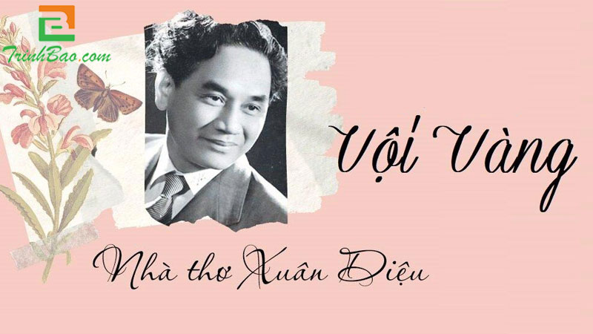

**II. Nội dung dữ liệu câu 3 phần PowerPoint:**

**Tác giả - tác phẩm: Đất rừng phương Nam**

**I. Tác giả văn bản Đất rừng phương Nam**

- Đoàn Giỏi (1925 - 1989)

- Quê quán: Tiền Giang

- Phong cách nghệ thuật: Bình dị, gần gũi

- Tác phẩm chính: Cá bống mú, Đất rừng Phương Nam,...

**II. Tìm hiểu tác phẩm Đất rừng phương Nam**

- Thể loại: Tiểu thuyết

- Xuất xứ và hoàn cảnh sáng tác: Truyện được sáng tác năm 1957, đoạn trích được trích từ chương 9 trong tác phẩm.

- Phương thức biểu đạt: Tự sự

- Người kể chuyện: Ngôi thứ nhất

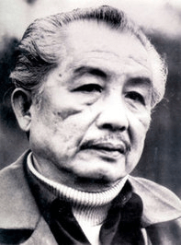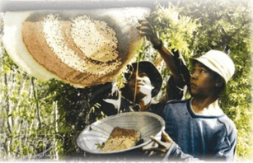

**III. Nội dung dữ liệu câu 4 phần Excel:**

|  |  |  |  |  |  |  |  |  |  |  |  |  |  |
| --- | --- | --- | --- | --- | --- | --- | --- | --- | --- | --- | --- | --- | --- |
| **BẢNG LƯƠNG VIÊN CHỨC THÁNG 7 NĂM 2024** | | | | | |  | |  | |  | |  |  |
| TT | Họ và tên | Giới tính | Chức vụ | | Hệ số lương | | Hệ số phụ cấp | | Tổng tiền lương | | Tổng tiền đóng BHXH | | Tổng tiền lương thực nhận |
| 1 | Đào Thị Hà | Nữ | Giám đốc | | 4,65 | | 0,5 | |  | |  | |  |
| 2 | Nguyễn Văn Ngọc | Nam | Phó Giám đốc | | 4,32 | | 0,4 | |  | |  | |  |
| 3 | Phùng Quốc Chung | Nam | Trưởng phòng | | 3,99 | | 0,3 | |  | |  | |  |
| 4 | Hoàng Văn Tường | Nam | Trưởng phòng | | 3,99 | | 0,3 | |  | |  | |  |
| 5 | Nguyễn Minh Vương | Nam | Phó phòng | | 3,33 | | 0,2 | |  | |  | |  |
| 6 | Hà Bảo Chung | Nữ | Phó phòng | | 3,99 | | 0,2 | |  | |  | |  |
| 7 | Nguyễn Thị Thơ | Nữ | Kế toán | | 3 | | 0,1 | |  | |  | |  |
| 8 | Lương Kim Minh | Nam | Chuyên viên | | 3,99 | |  | |  | |  | |  |
| 9 | Hoàng Minh Khánh | Nam | Chuyên viên | | 2,67 | |  | |  | |  | |  |
| 10 | Hoàng Thị Vinh | Nữ | Chuyên viên | | 3,33 | |  | |  | |  | |  |
| 11 | Lê Thị Vân | Nữ | Chuyên viên | | 3,99 | |  | |  | |  | |  |
|  |  |  |  | |  | |  | |  | |  | |  |
|  | Tổng số cán bộ viên chức là Nam | | |  | |  | |  | |  | |  |  |
|  | Tổng số cán bộ viên chức là Nữ | | |  | |  | |  | |  | |  |  |
|  |  |  |  | |  | |  | |  | |  | |  |
|  |  |  |  | |  | |  | |  | |  | |  |